# 论文查重合伙人计划

欢迎加入学术不端论文查重系统合伙人，论文查重是一个刚需行业，每年都有90%以上的本硕博毕业生、期刊发表作者等在论文提交学校/杂志社之前自行使用源文鉴、知网硕博定稿系统、万方、维普等第三方平台查重。随着高校招生规模不断扩大，每年高校毕业生人数也随之增长（2021年高校毕业生人数达900万人，预计2022年将突破1000万人），论文查重行业前景可期。论文查重是一个投入小、利润空间大、简单易上手的小众行业，项目处于红利期，许多已加盟的合伙人均已实现月入数万。

合伙人加盟流程：

1. 沟通合作意向→②确定加盟→③后台系统开通（费用500元）→开始运营

注:500元系合伙人论文查重系统网站搭建费（销售额满5万此费用全额返还），无其他费用。

### 盈利模式及结算方式

学术不端论文查重系统平台与合伙人采取分润模式，其中利润≈销售价格-供货价格。为扶持合伙人创业，激发合伙人创业动力，平台将大部分利润让给合伙人，利润分配比例为：合伙人=6:4，合伙人得利润60%,平台得利润40%，合伙人利润报酬丰厚。结算方式为每周结算一次。

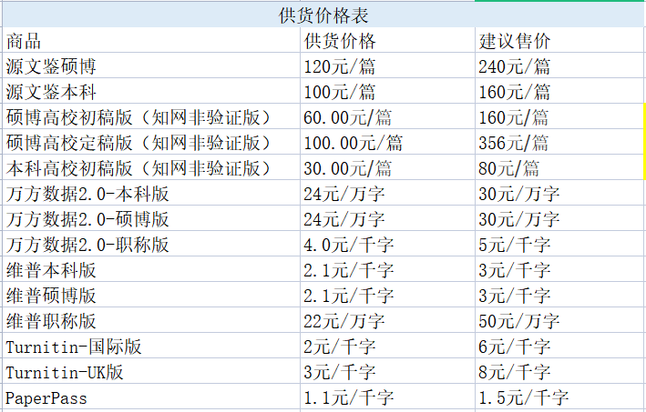

注：价格可能会根据官网略微浮动。

### 后台系统操作

**1、开通系统：**合伙人提供**姓名、QQ、微信、电话**，并支付后台系统开通费用500元，系统管理人员给合伙人开通后台系统，并将专属后台系统链接、账号及密码告知合伙人。

**2、登陆系统：**合伙人输入账号及密码，通过专属后台链接登陆系统。

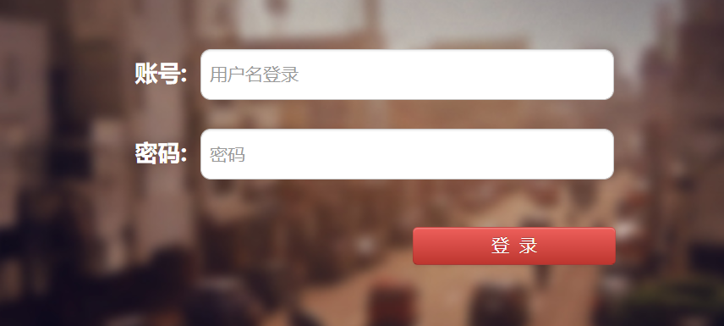

**3、系统操作：**合伙人后台系统首页如下：合伙人可通过后台系统查看推广网站链接、销售统计、检测记录等。

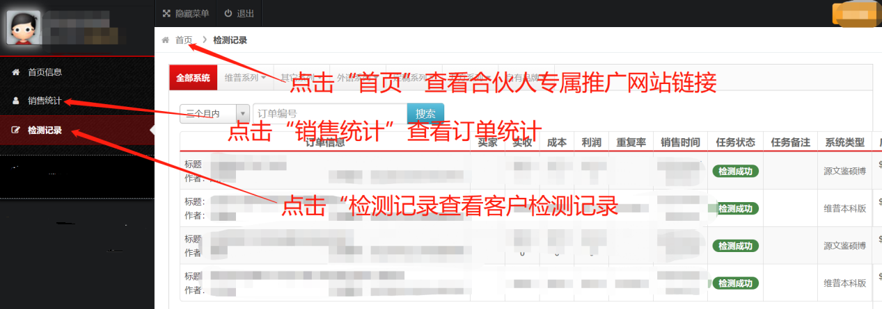

### 推广方式

**1、合伙人专属网站首页**

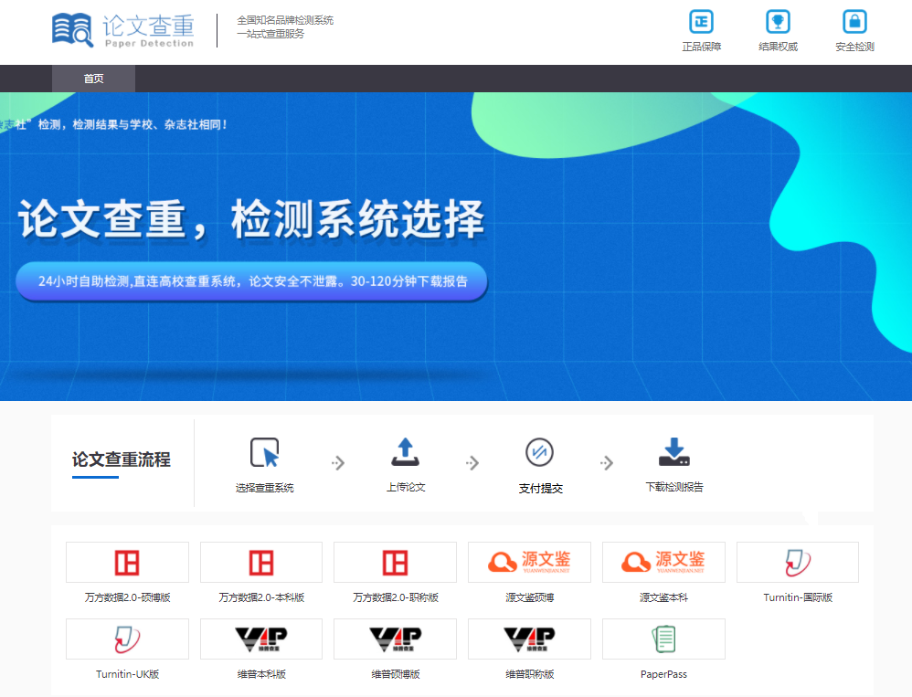

合伙人专属网站为查重系统集成平台，包含源文鉴、万方、维普等，合伙人可以根据客户需求为客户推荐查重系统。（知网非验证版系统为单独链接，合伙人系统开通后单独向合伙人发送。）

**平台推荐：源文鉴系统查重结果最接近知网，官方正版，报告可支持官方验证。**

**本 科：源文鉴本科，基本与学校知网查重结果一致。**

**硕 博：源文鉴硕博、知网非验证版，基本与学校知网查重结果一致。**

**2、推广渠道**

合伙人可通过线上线下各种渠道推广，包括校园推广、贴吧、电商、机构合作等方式，参考渠道如下图：

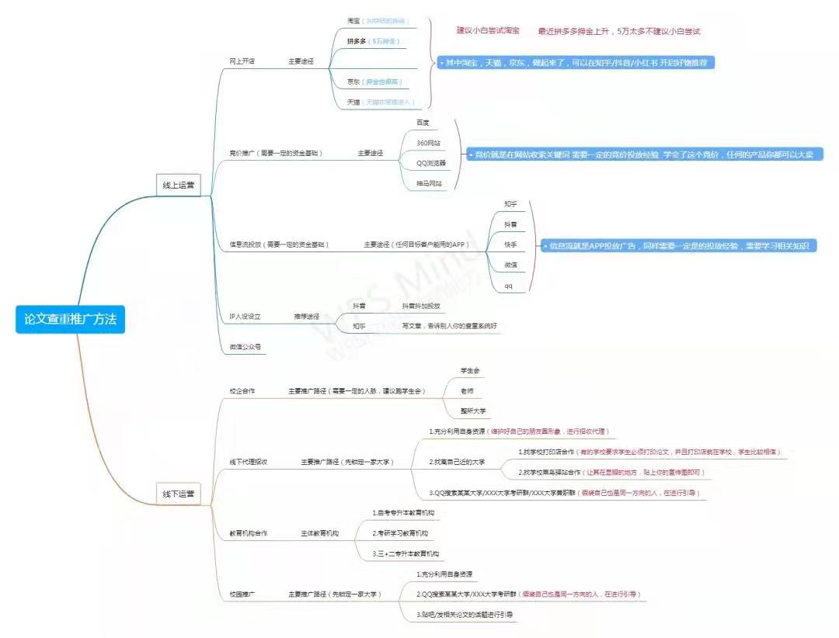

最后，欢迎加入科研诚信查重系统！如有任何问题，请联系微信：sk357369

